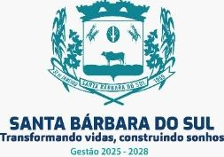

ATA DO RESULTADO DE APROCAÇÃO – POLÍTICA NACIONAL ALDIR BLANC DE FOMENTO À CULTURA (PNAB) – CICLO 2
O Prefeito Municipal de Santa Bárbara do Sul, no uso de suas atribuições legais e constitucionais, por meio da Secretaria Municipal de Educação, Cultura, Desporto e Lazer em conformidade com a Lei Federal nº 14.399, de 8 de julho de 2022, que institui a Política Nacional Aldir Blanc de Fomento à Cultura (PNAB), torna público o resultado de APROVAÇÃO referente ao Edital nº 001/2026 de Premiação de Trajetórias Culturais – Ciclo 2 e ao Edital nº 002/2026 de Seleção do Ponto de Cultura do Município de Santa Bárbara do Sul.

Categoria Trajetória Cultural

 | CLASSIFICAÇÃO GERAL
1º Habilitação Aprovada | Galpão da Alegria/Leonice K. Klahn | 47.378.399/0001-01
2º Habilitação Aprovada | Dulce Emília Altmeyer Caleffi | 463.***.***.00
3º Habilitação Aprovada | Geni da Silveira Marques de Campos | 194.***.***.68
4º Habilitação Aprovada | Julia Beati | 031.***.***.52
5º Habilitação Aprovada | Associação de Artesãos de Santa Barbara do Sul | 04.753621/0001-05

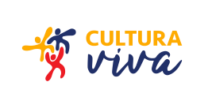

PONTO DE CULTURA

CLASSIFICAÇÃO | PROPONENTE | CPF/CNPJ
Habilitação Aprovada | Associação de Radiodifusão Comunitária Agua Viva- Arca | 09.295.365/0001-65

